南昊AI作业考试提分机

解
决
方
案

河北南昊高新技术开发有限公司
2021年9月

目 录

一、南昊公司简介 1
1.1 南昊公司 1
1.2 专家团队 2
二、产品简介 3
2.1 AI作业考试提分机介绍 3
2.2 AI作业考试提分机应用场景 7
三、AI作业考试提分机售后服务 10
四、AI作业考试提分机统一销售价 10

一、南昊公司简介

1.1 南昊公司
南昊集团公司成立26年来，一直专注于教育测评。1996年10月，开始研发以人工智能为核心的光标阅读机、云阅卷机及互联网阅卷系统。在倪光南院士的指导下，光学标记技术识别率达到100%。企业内部设有“院士工作站”、“国际科技合作基地”、“博士后创新实践基地”等，已加入世界教具联合会、世界教育评估协会。
2000年7月，作为全国首家民企承担了省级高考阅卷，光标阅读机产品先后服务于中共中央办公厅、全国人大办公厅等部委和8.6万所中小学、6900万学生、620万教师，还出口美国、英国、俄罗斯等世界88个国家和地区。
2012年4月，在全国首家倡导让师生在减负前提下提高教学质量，并在阅卷机全国使用和占有量第一、互联网阅卷全国前三名的基础上，研发了云端教育测评平台，经过5年努力，至2017年10月已成为中小学受欢迎的教育提分平台。由此，南昊已由经营产品升级为经营K12教育大数据。
2018年1月，率先将光标阅读机、扫描仪升级为共享阅卷机和云阅卷机，为国家教育信息化2.0进入全面个性化教学，提供了关键性技术产品。
2020年，AI提分平台在倪光南院士、周建设教授指导下，利用人工智能、大数据、语意理解及分析、智能推荐等技术，研发了让学生日常作业、考试通过错题纠错的提分平台。
AI提分平台可搭配云阅卷机、AI提分机、AI作业考试提分机、秒答器等硬件使用。帮助师生减负提分。
帮助校长解决学校教学学情分析无数据可依的痛点，为学校提供了数字化和信息化的智慧课堂解决方案。校长通过AI提分平台可查看教师教学质量、班级成绩分析报告等数据，提高学校整体师资水平和智能化教学环境。
帮助老师解决课堂上不能差异化授课的痛点，老师通过平台布置作业、考试，学生做完上传平台，老师或AI智能阅卷后，反馈给学生错题，系统可以根据学生错题以及掌握情况，自动推送举一反三纠错题、解析和微课。推送的错题如果还有问题，平台还提供了在线一对一或一对多的答疑功能，学生可以选择自己老师或者线上名师，为自己解答不会的错题。
帮助学生个性化学习、巩固薄弱知识点，AI提分平台可以自动保存所有错过的题，后台形成针对每个学生长时间的薄弱点的画像，可以每周、每月、每学期为学生推送模拟卷（月考、期末考、升学考）。
今后，我们将一如既往，坚定不移，我公司决心在云端用人工智能和大数据技术为天下师生减负提分，为学校、辅导机构、教育局（厅）提供管理和改革大数据。

1.2 专家团队

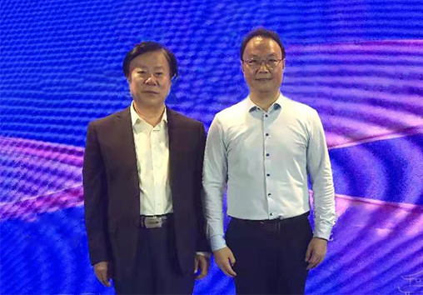

周建设

中国语言智能研究中心主任

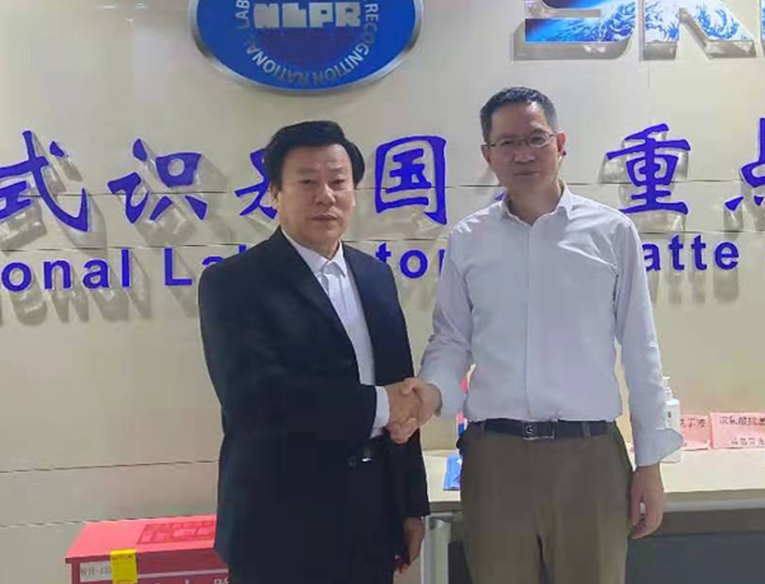

刘成林

模式识别国家重点实验室主任

二、产品简介

2.1 AI作业考试提分机介绍
AI作业考试提分机和AI提分平台配合使用。它分为A4系列和A3系列，主要包括考试场景、作业场景及作文判评场景。首先通过AI提分平台创建相应项目，然后作业考试提分机进行扫描、上传，教师阅卷完毕，在作业考试提分机上打印学生错题本，帮助师生减负提分的大数据服务设备。
差异性优势
布置作业：老师平台布置周测或作业，学生答题卡作答，课后扫描。
速度快速：模拟中高考涂卡，扫描速度快，方便易操作。
平台判卷：OCR识别技术国内领先，支持英语全题型、初中数学全题型、中文作文，
100%替代老师判卷。
自动识别：自动识别正反面，方便学生交作业扫描上传平台。
成绩分析：精准分析答题数据，查看答错学生详情，高效掌握学生个人情况。
错题收录：支持错题本打印。
作文机判：支持作文精批细改，可打印机判后结果，方便学生查漏补缺。
A4系列机型：
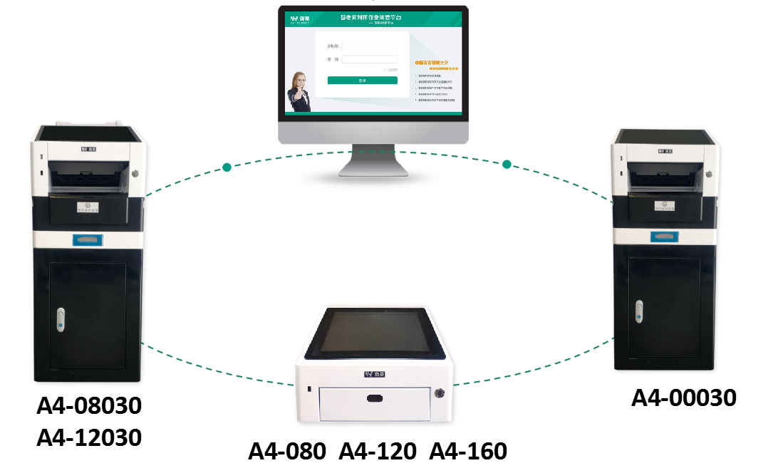
A3系列机型：
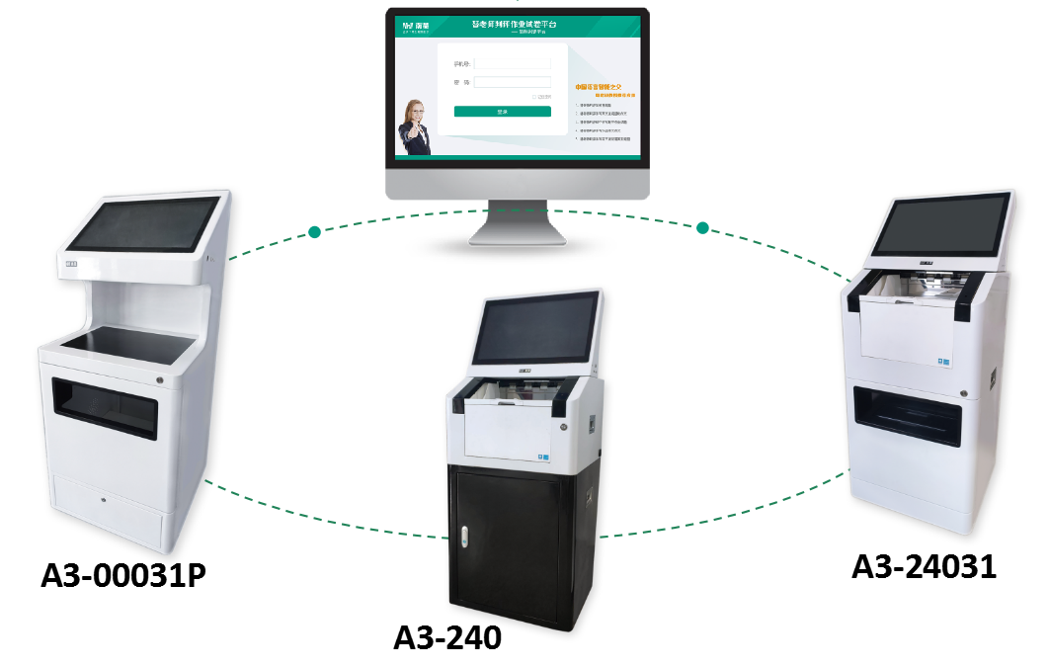
应用对象：老师、学生
应用场景：作业、周测、月考、期中、期末测验
操作流程：
考试场景：
1. 教师登录平台，进入考试管理模块，创建考试。
2. 教师选择考试，制作模板，完善阅卷设置。
3. 学生完成作业后通过AI作业考试提分机，扫描答题卡。
4. 教师通过平台在线批改作业，并生成成绩分析。
5. 学生在AI作业考试提分机打印错题本。
作业场景：
1. 教师登录平台，进入作业管理模块，创建作业。
2. 教师进行客观题、主观题设置后，发布作业。
3. 学生完成作业后通过AI作业考试提分机，提交作业。
4. 教师通过平台在线批改作业，并生成成绩分析。
5. 学生在AI作业考试提分机打印错题本。
作文判评场景：
1. 登录平台账号，选择中英文作文判评。
2. 使用不同型号的AI作业考试提分机可批量或分散扫描、识别、判评作文。
3. 可通过AI作业考试提分机（含打印功能）打印作文批改详情。
4. 选择“中英文作文判评记录”，可查看批改过的中英文作文历史记录。
扫描方式：集中扫描、分散扫描
集中扫描：A4-080，A4-120，A4-160，A4-08030，A4-12030，A3-240，A3-24031型号为集中扫描型，学生上交作业后可统一扫描上传作业试卷。
分散扫描：A4-00030P，A3-00031P型号为分散扫描型，学生可单独扫描上传作业试卷。
作文判评部分截图展示：
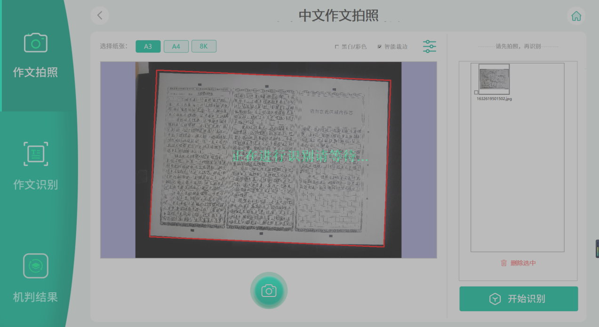

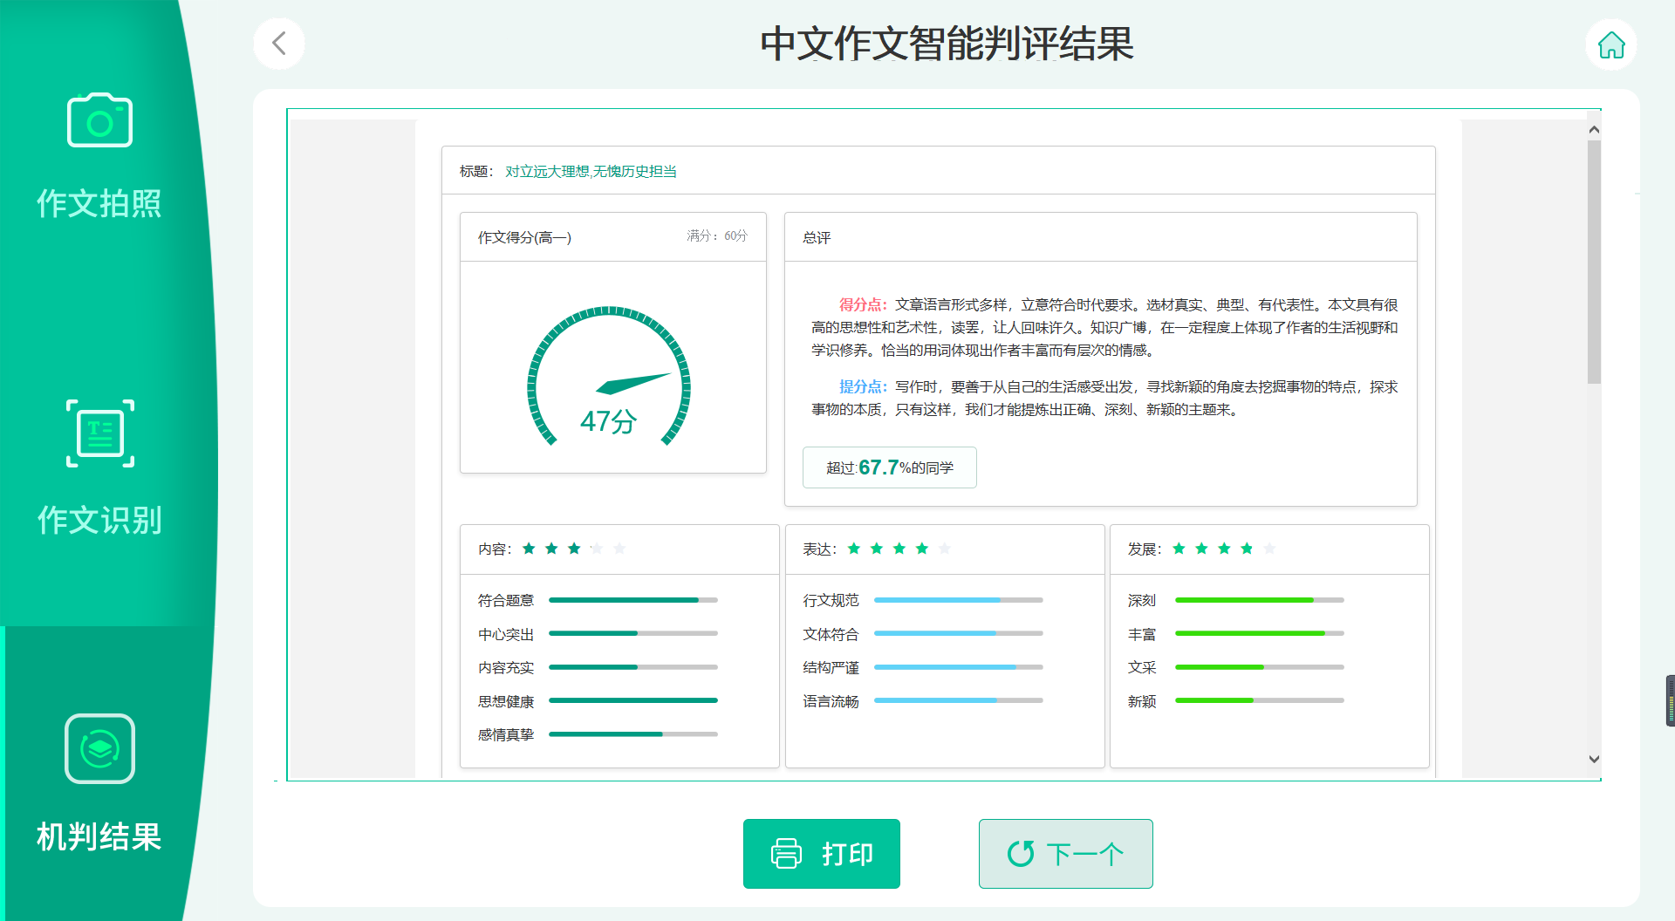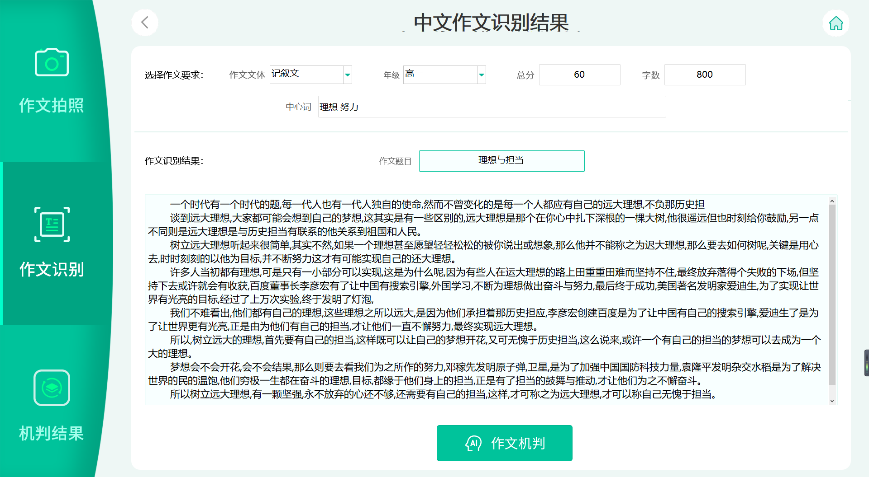
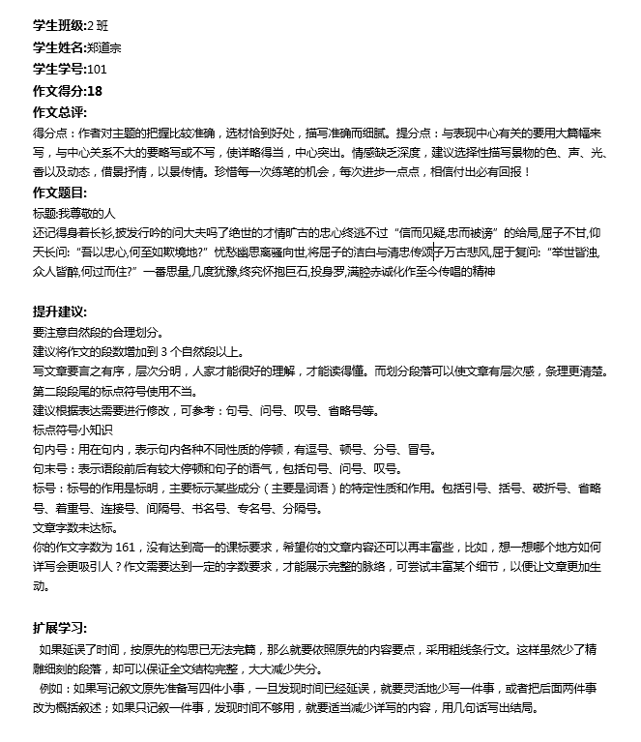

2.2 AI作业考试提分机应用场景
南昊AI作业考试提分机已在衡水五中、天津哈密道小学、天津新星小学成功应用，并受邀参加《天津市科学学会十四五规划课题人工智能环境下，作文简约教学研究开题会》，受到领导的一致好评。

应用场景1：
AI作业考试提分机进衡水五中实地应用，中英文作文机判助力老师减负。
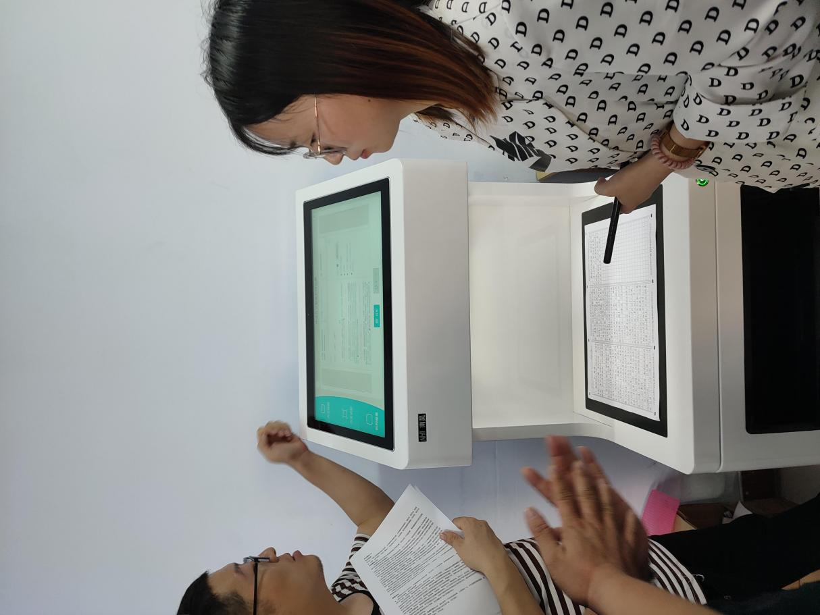
应用场景2：
作业考试一体机受邀参加《天津市教育科学学会十四五规划课题人工智能环境下，作文简约教学研究开题会》。
课题组组长、红桥区教师发展中心副校长徐长青表示：“南昊研发的作业考试一体机具有跨时代意义，是现代智慧教育的践行者，鼓励教育界广大同仁积极推荐该产品”。

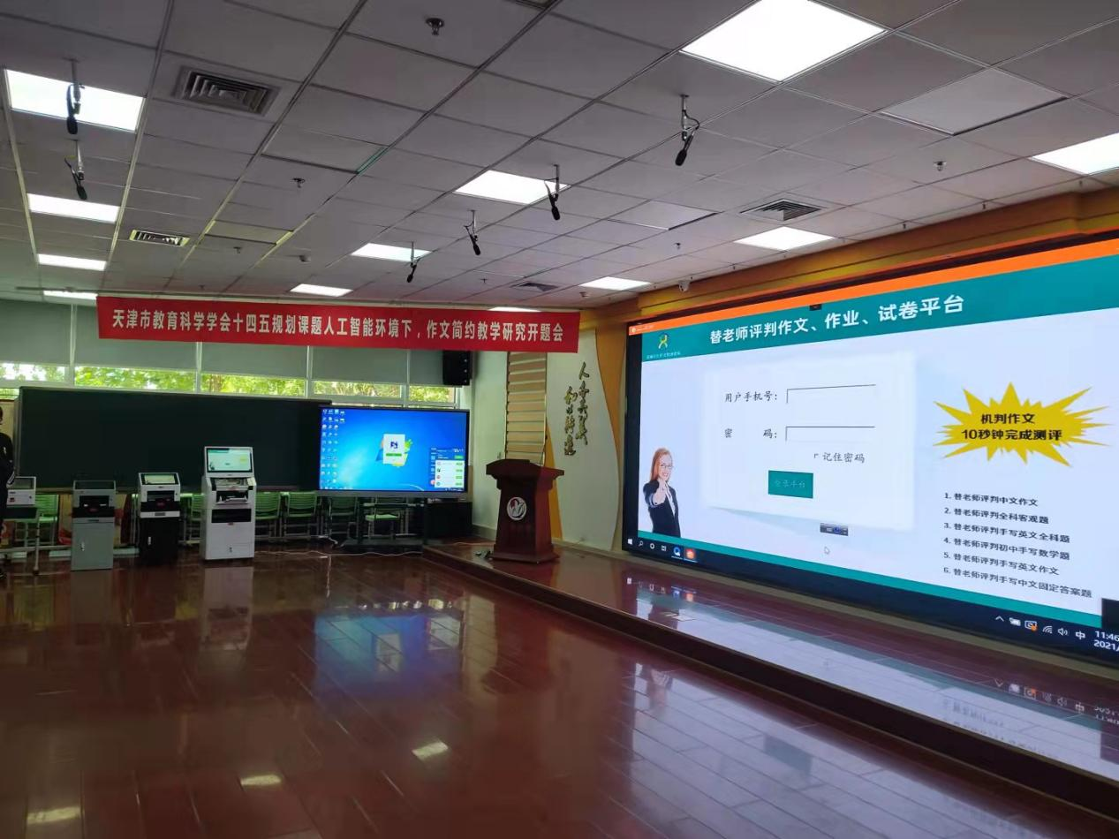

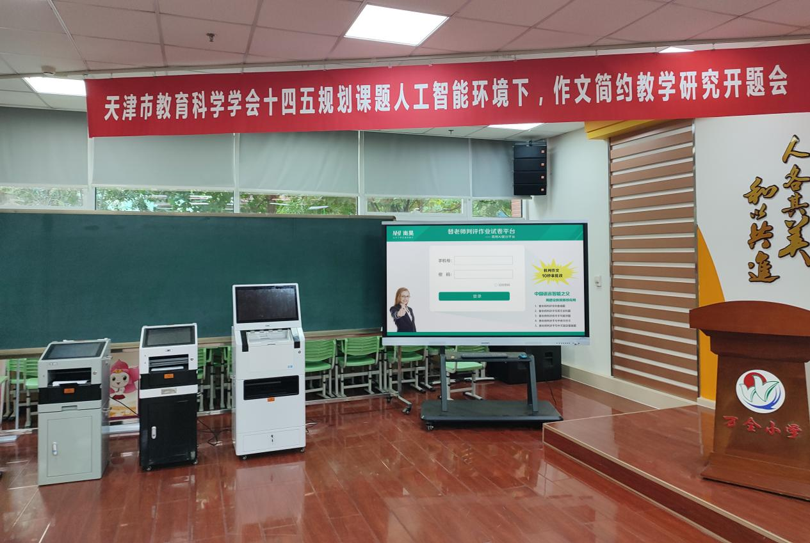

应用场景3：
《天津市教育科学学会十四五规划课题人工智能环境下，作文简约教学研究开题会》结束后，作业考试一体机成功入驻“天津市新星小学”，开启“ 机判作文，10秒拿批改 ”的智慧教育新模式。
应用场景4：
在“双减”背景下，南昊AI作业考试提分机开启手把手帮学生提高作文水平的智慧教育新模式，继《天津市教育科学学会十四五规划课题人工智能环境下，作文简约教学研究开题会》之后，“天津市哈密道小学”成功应用。
该校购买后，罗校长说：能调动孩子的写作兴趣，有一个24小时在线的老师辅导孩子写作文。

三、AI作业考试提分机售后服务
1. 设备签收后，在不影响二次销售的情况下，7天无理由退货，30天免费换货，非质量问题来回运费由采购方承担。
2. 整机保修三年，三年内出现质量问题免费维修。
3. 终身免费提供线上服务。售后服务热线：400-837-5022

四、AI作业考试提分机统一销售价

产品名称 | 型号 |  | 全国统一用户价 | 备注
作业考试一体机  (含平台) | A₃-24031 |  | 128000 | 1.A3表示A3型一体机；A3后面第1.2.3位数表示每分钟上交A3作业试卷页数，第4.5位31或30表示每分钟下载打印A3作业试卷页数，最后P表示具有拍照A3以下作业试卷上传功能。  2.A4表示A4型一体机；A4后面第1.2.3位数表示每分钟上交A4作业试卷页数，第4.5位表示每分钟下载打印A4作业试卷页数。
 | A₃-00031P |  | 78000
 | A₃-240 |  | 108000
 | A₄-00030 |  | 38000
 | A₄-00030P |  | 75000
 | A₄-08030 |  | 48000
 | A₄-12030 |  | 54000
 | A₄-160 |  | 35800
 | A₄-120 |  | 31800
 | A₄-080 |  | 25800
 | 机判 | 中文作文 | 25000元/年/千人  不限批改次数
 |  | 英语作文 | 20000元/年/千人  不好用批改次数

